Дидактическая игра «Опасно - безопасно»
(старший дошкольный возраст)

Цель: формирование у детей основ безопасного поведения.
Задачи:
- продолжать знакомить детей с понятием «безопасно» и «опасно» и осознавать важность безопасности жизнедеятельности;
- закрепить знания детей об опасных и безопасных для жизни ситуациях;
- развивать умение обосновывать свой ответ, внимание, мышление, речь.

Я предлагаю вам поиграть в игру «Опасно - безопасно». Возьмите в руки сигнальные кружки: по одному красному и зеленому. Сейчас я буду вам показывать картинки и называть разные ситуации. Если вы считаете, что ситуация опасная и так поступать нельзя, то показываете красный кружок, а если ситуация безопасная и так поступать можно – зелёный кружок.
Ситуации:

Карточка № 1 (на каждой карточке А-4 две картинки)
1. Гулять по железнодорожным путям. (красный)
2. Гулять в парке. (зеленый)
Воспитатель: Железная дорога – это не место для прогулок, хождение по ж/д путям опасно для жизни.

Карточка № 2
1. Переходить железнодорожный путь в неустановленном месте. (красный)
2. Переходить железнодорожные пути по специальному пешеходному переходу. (зелёный)
В: Переход через железнодорожные пути допускается только в установленных и оборудованных для этого местах. Это надземный пешеходный переход, подземный переход или переход, расположенный в одном уровне с железнодорожными путями. При переходе через железнодорожные пути по пешеходному переходу, расположенному в одном уровне с железнодорожными путями: убедись, что в зоне видимости нет движущегося поезда! Внимательно следи за световыми и звуковыми сигналами, подаваемыми техническими средствами или работниками железнодорожного транспорта!

Карточка № 3
1. Кататься по железнодорожной платформе на велосипеде. (красный)
2. Кататься на роликах на детской площадке. (зелёный)
В: Нельзя устраивать различные подвижные игры вблизи объектов железнодорожного транспорта (кататься по платформе на велосипеде, скейтборде и роликах). Иначе можно получить травму.

Карточка № 4
1. Находиться вблизи железной дороги в наушниках. (красный)
2. Лежать дома на диване в наушниках. (зелёный)
В: Нельзя находиться вблизи железной дороги в наушниках, так как можно не услышать сигналов приближающегося поезда и получить травму.

Карточка № 5
1. Прикасаться к проводам, идущим от опор и специальных конструкций контактной сети. (красный)
2. Лазать по спортивному канату. (зелёный)
В: Нельзя прикасаться к проводам, идущим от опор и специальных конструкций контактной сети и воздушных линий электропередачи, так как можно получить удар током.

Карточка № 6
1. Кататься на крыше вагона. (красный)
2. Кататься на велосипеде во дворе. (зелёный)
В: Нельзя забираться на крышу вагонов, при движении поезда можно получить удар током от контактного провода или травму при падении.

Карточка № 7
1. Трогать на железнодорожных путях посторонние или забытые кем-то сумки, чемоданы и другие предметы. (красный)
2. Помочь маме донести сумки с покупками из магазина. (зеленый)
В: Обнаружив посторонние или забытые предметы – не прикасайся к ним! сообщи об этом взрослым! Там могут быть опасные предметы.

Карточка № 8
1. Подниматься на опоры и специальные конструкции контактной сети и воздушных линий, искусственных сооружений. (красный)
2. Висеть на турнике. (зелёный)
В: Нельзя подниматься на опоры и специальные конструкции контактной сети и воздушных линий, искусственных сооружений, так как можно получить удар током.

Карточка № 9
1. Запрыгивать в вагон движущегося поезда. (красный)
2. Садиться в вагон при полной остановке поезда. (зелёный)
В: Посадку необходимо осуществлять только при полной остановке поезда, не создавая помех другим гражданам и только со стороны пассажирской платформы. Иначе можно получить травму.

Карточка № 10
1. Бросать камни и другие посторонние предметы в движущийся состав. (красный)
2. Бросать мяч в цель. (зеленый)
В: Нельзя бросать камни и другие посторонние предметы в движущийся состав. Можно повредить железнодорожный подвижной состав (вагон), а если это пассажирский поезд, то можно травмировать пассажиров.

В: Молодцы, ребята! Вы отлично справились с заданием! Соблюдая правила безопасного поведения, вы сбережете свою жизнь, жизнь и здоровье окружающих людей, работников ж/д транспорта и пассажиров, едущих в поезде. Будьте внимательны и осторожны вблизи железной дороги!

1

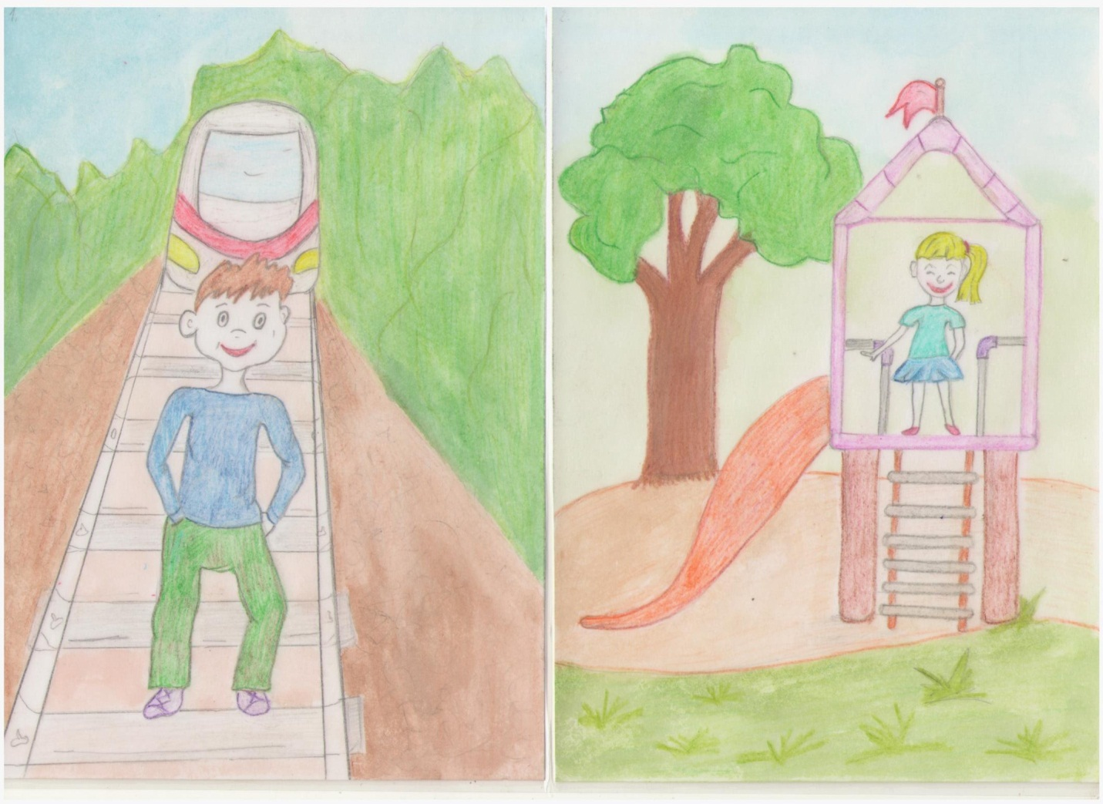

2
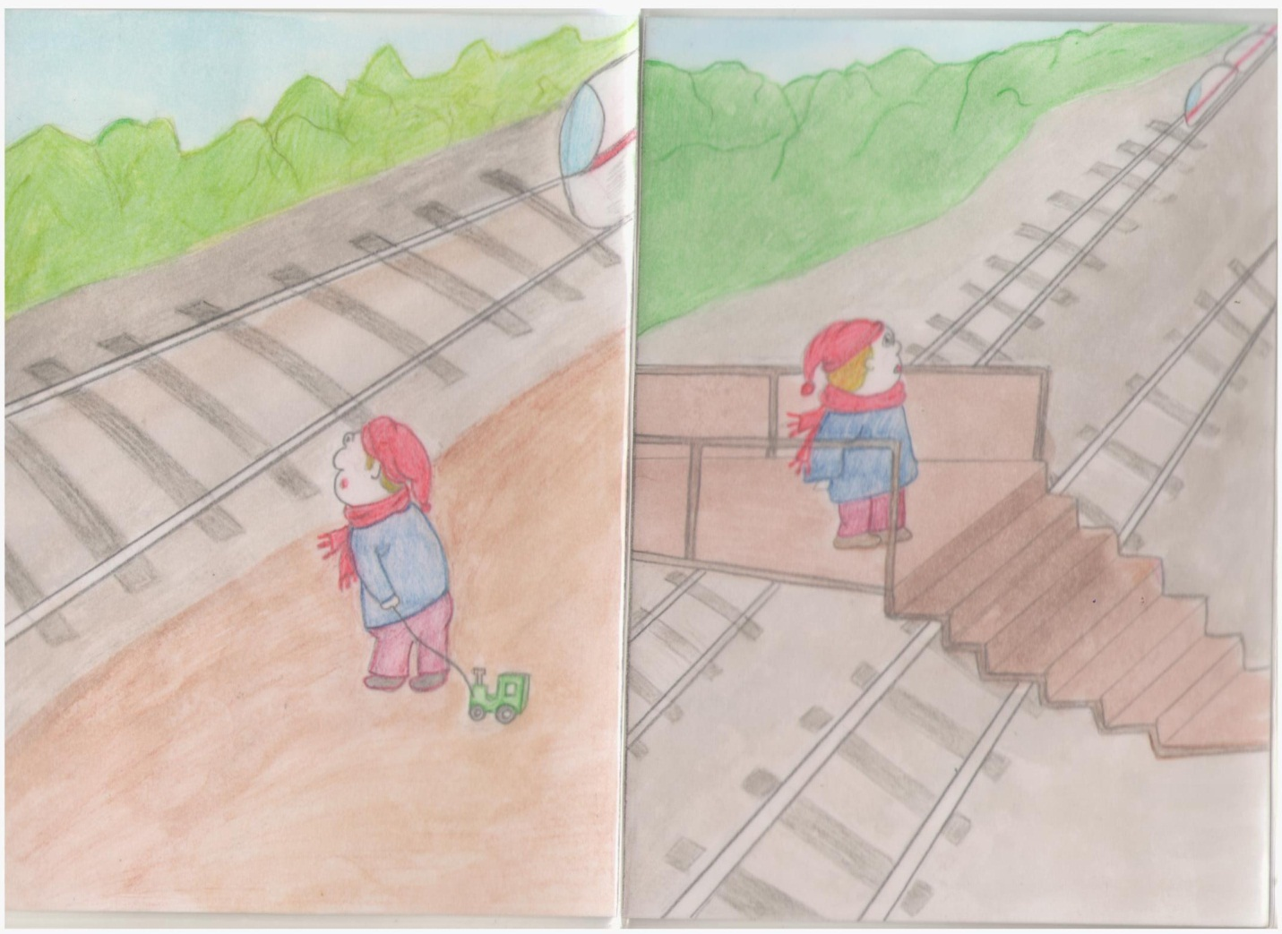

3
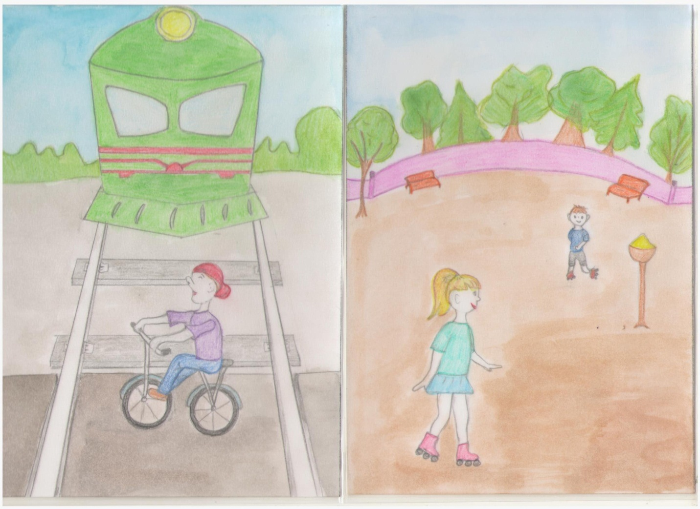
4
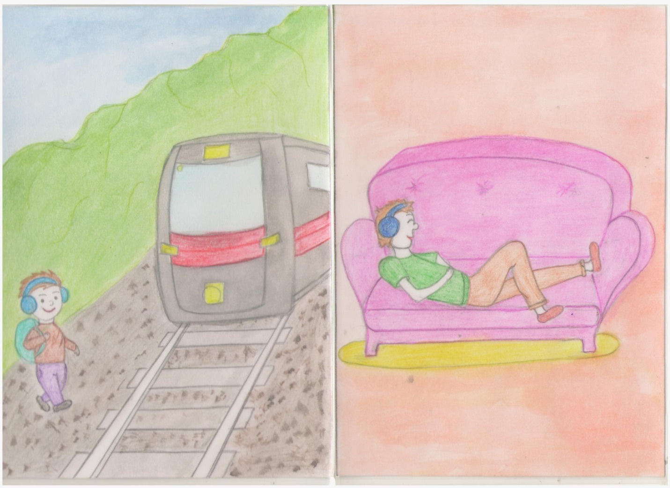

5
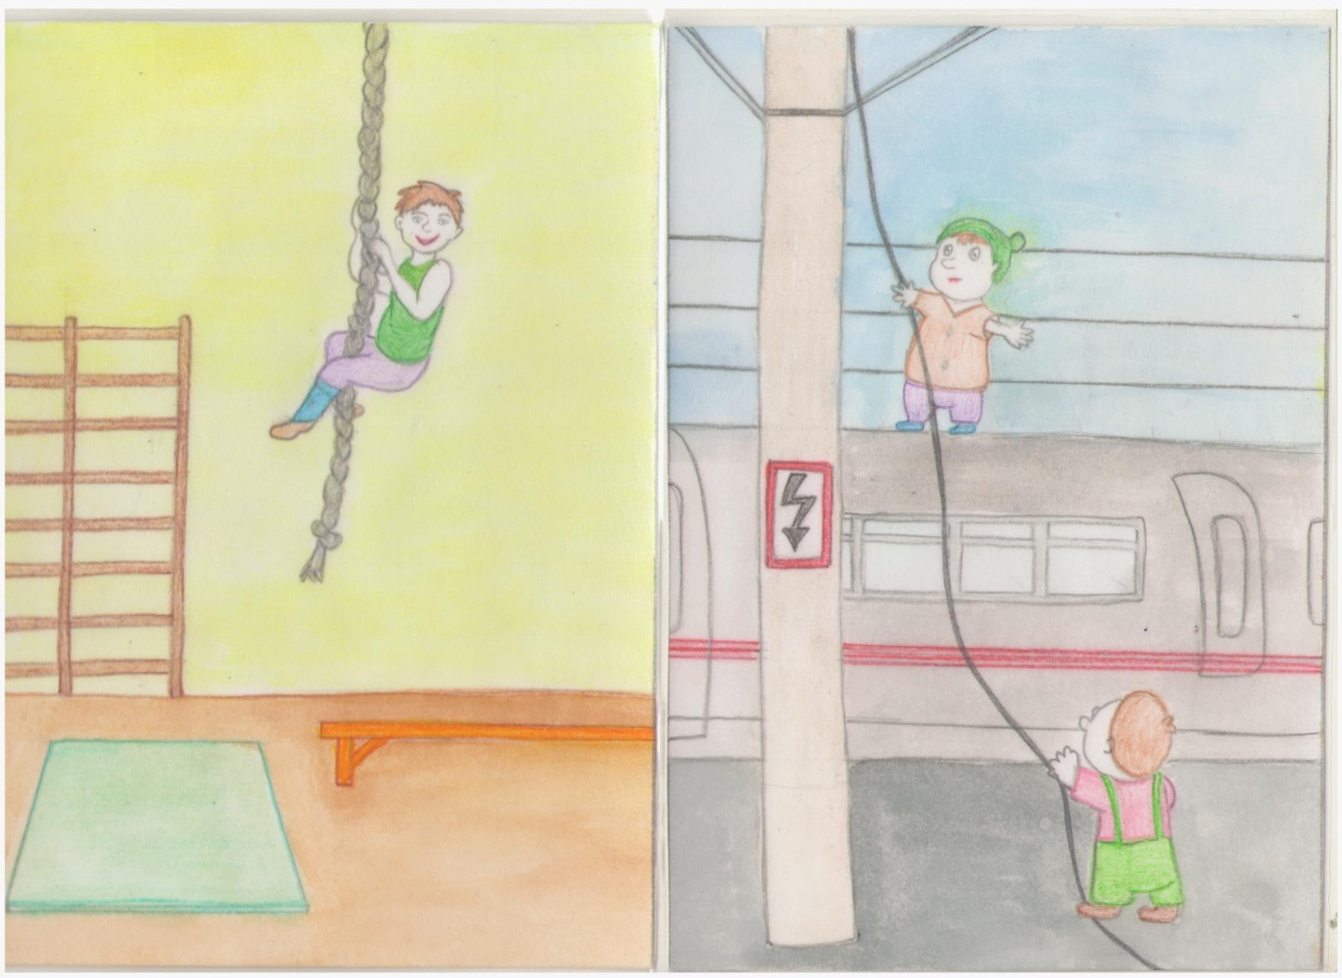
6
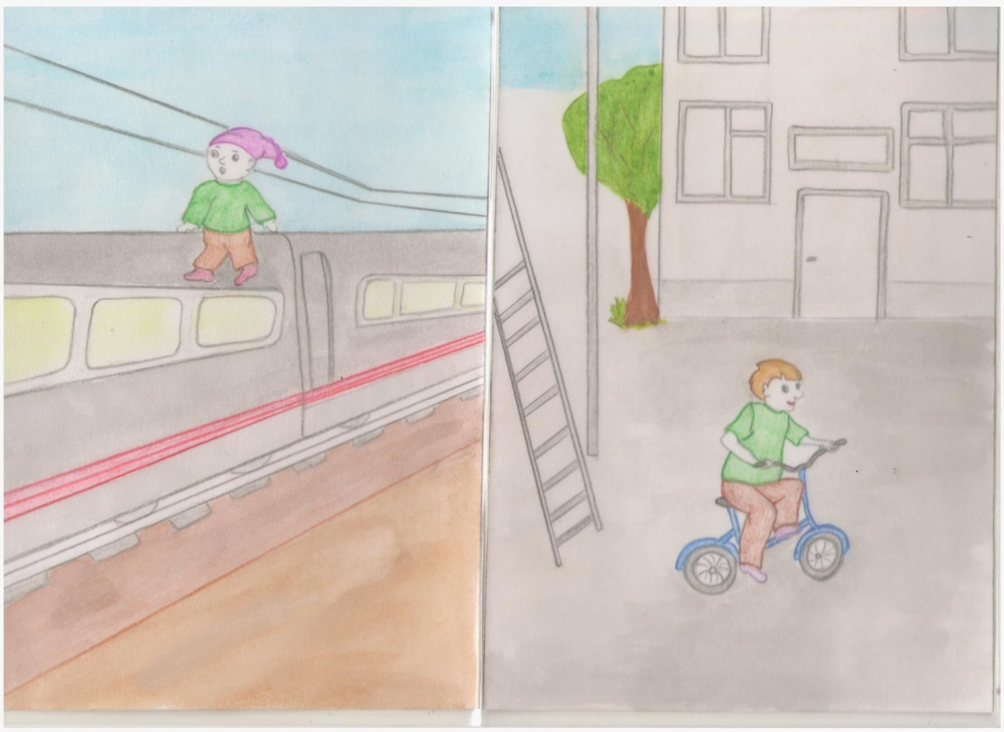

7
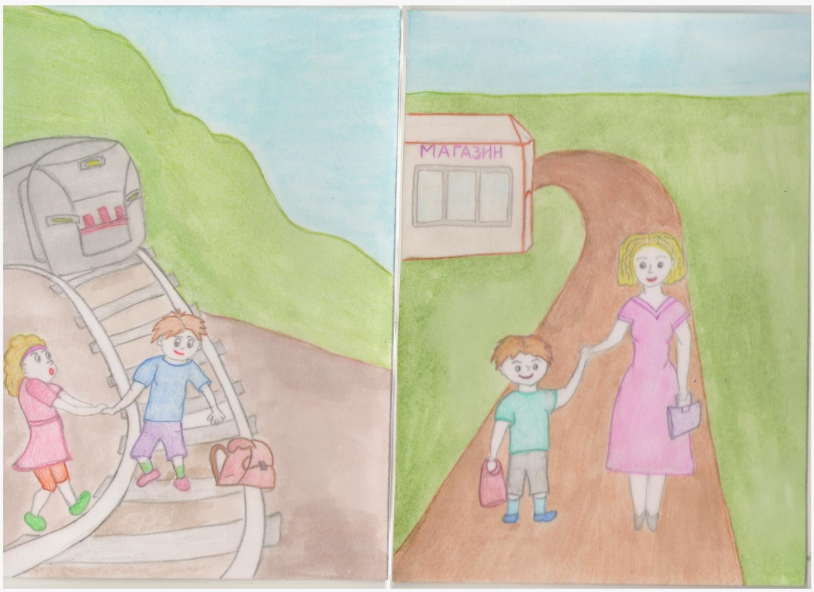
8
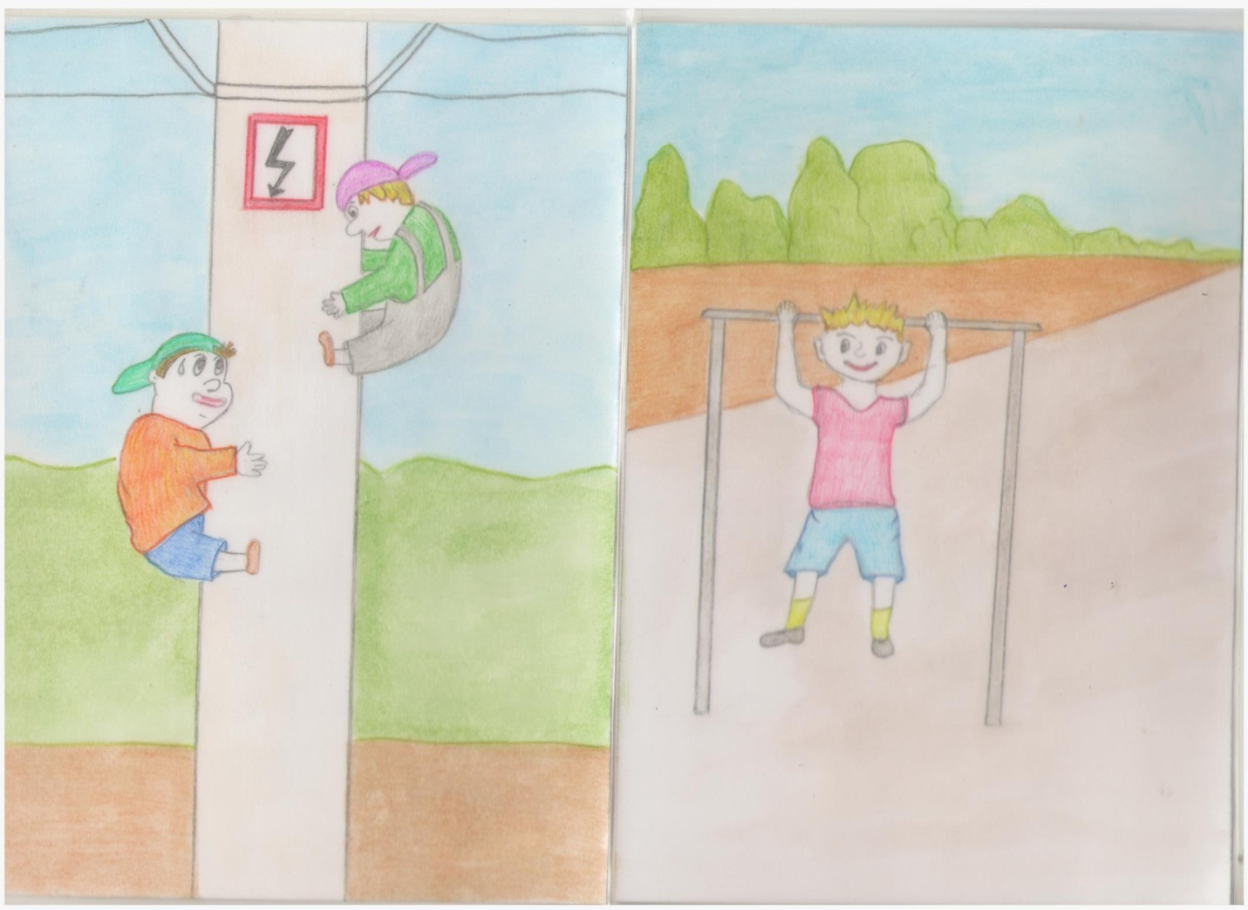

9
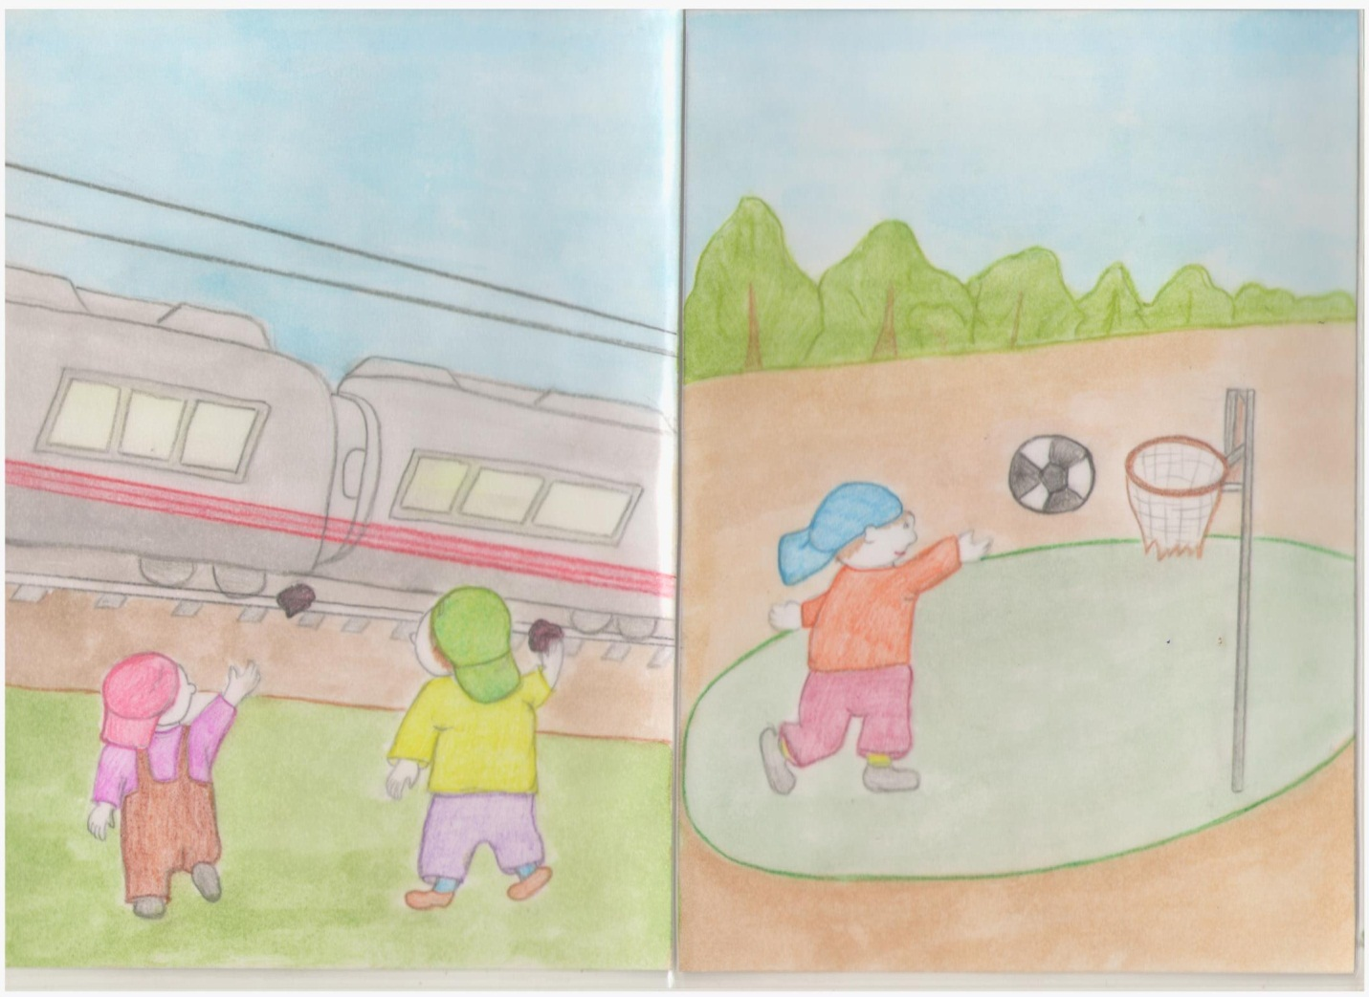
10
